"שמש" - שני מאיו
סינגל חדש מתוך אלבום חדש בהפקת נדב בלומר.
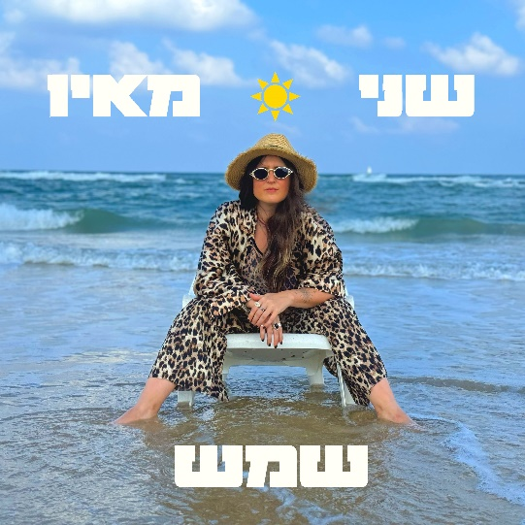
צילום וגרפיקה: נדב בלומר
האם כבר מותר לשמוח?
האם מותר לצחוק?
האם מותר לדמיין את עצמנו במקום רחוק, אחר, שהזמן לא נוגע בו ושהכיף האוניברסלי של השילוש הקדוש:
ים-שמש-מוזיקה, מתקיים מבלי שאף אחד לא יעז להפריע לו?

בימים אחרים, סינגל ממכר בכיפיות שלו, כמו ׳שמש׳ של שני מאיו, היה ממתק קיץ שמחכה להתנגן בכל המכוניות הממתינות באיילון, בקליפ מדומיין שבו כל הנהגים הכעוסים יוצאים החוצה לרקוד על הכבישאת הגרוב סמבה-קליפסו שנושב לכל אורך השיר.
בימים כאלה, שיר כמו ׳שמש׳ תופס משמעות אחרת והוא בכלל מתפקד כמעיין כוכב צפון של חתירה מכוונת, מתודית אפילו, לכיף, אסקפיזם-הפוגה-לא-מנותקת, טהור. כמו להיט שלא נכתב של להקת ׳גזוז׳, או להקת רחוב שמנגנת על הטיילת בבאלי.
השיר החדש של שני מאיו אינו מכאן - והוא הכי מכאן, באותו הזמן.
שני מאיו, 38, מוציאה בימים אלו את אלבומה החמישי.
והוא ממשיך ומציג את הפיוז׳ן שמציגה מאיו בין השפעות ערביות מהבית (טוניס, עיראק, מצריים) להשפעות ממוזיקה הודית, אפריקאית ואפילו אינדיאנית.
ההשפעות ניכרות בסגנון הכתיבה אבל באסתטיקת הצליל שנוכח באלבום החדש, ומשלב כלים אתניים שונים (פריים דראם, הרמוניום, פאנטם) ועד כלים כביכול ׳זניחים׳ כמו קלימבת-צעצוע קטנה, שבידיה של מוזיקאית עם לב פתוח ואוזן כרויה, ישמשו פתח ליצירות חדשות.

הקליפ הופק בתמיכת מועצת הפיס לתרבות ולאמנות
לפרטים נוספים: יחסי ציבור: מירב בלומנפלד 0546198668 musicfactory.merav@gmail.com
שני 054-6862852
shannymayo@gmail.com
פייסבוק // אינסטגרם // יוטיוב // ספוטיפיי

